**ACTUACIÓN SOBRE RED PASEO DE ZUMAQUERA 90 (VITORIA):**

* **FINCAS AFECTADAS:** Paseo de Zumaquera 88, 90, 92, 94 y 96
* **N. ACT. JZZ.:** ALA10003-CR000298-02

**DESCRIPCION DE LA ORDEN DE TRABAJO:**

En el paseo de Zumaquera 90 en el municipio de Vitoria, han realizado unas obras donde el cable de alimentación de ORANGE, habría que cambiarlo

1. **ANTECEDENTES:**

En el paseo de Zumaquera 90 en el municipio de Vitoria, han realizado unas obras donde el cable de alimentación de ORANGE, habría que cambiarlo. Dicho cable se encuentra actualmente por dentro del portal, ya que han realizado las obras de un ascensor, por lo que la fachada ha aumentado.

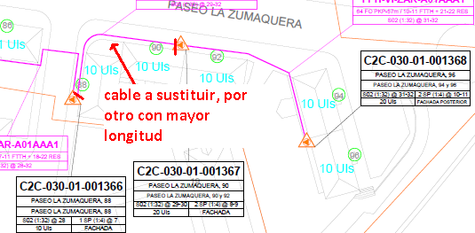

*1.1.- TELEFONOS DE CONTACTO:*

- Encargado de la obra: Valentín 650 93 89 85.

*1.2.- FECHAS IMPORTANTES:*

- 05/07/2018.

1. **TRABAJOS A REALIZAR:**

Estando en la CTO 030-01-001366, se tendera un cable nuevo de 64FO hacia la CTO 030-01-001367, ya que el existente, pasa por el medio del portal número 90 de Paseo de Zumaquera. El cable nuevo a instalar, deberá ser de mayor longitud que el actual.

El cable nuevo tendría que entrar por unos tubos ya existentes, y salir por el otro lado del portal 90.

Las altas actualmente en servicio en la CTO 030-01-001367, no afectarían a las obras y solo se tendría que sustituir el cable de alimentación. Sería necesario pedir TP, ya que afectaría a varias fincas.

*2.1.- FO Y CTO:*

|  |  |  |
| --- | --- | --- |
| CABLE | ELEMENTO INICIAL | ELEMENTO FINAL |
| 64FO FPH-VI-ZAR-A01AAA1 | 030-01-001366 | 030-01-001367 |
|  |  |  |
|  |  |  |
|  |  |  |

*2.2.- REPORTE FOTOGRAFICO:* continuación se adjuntara un pequeño reportaje fotográfico de cómo se encuentra el tendido:

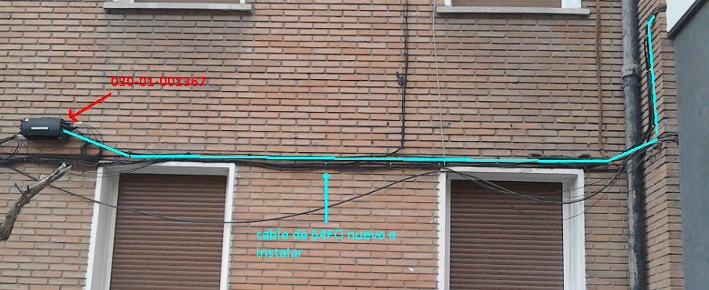

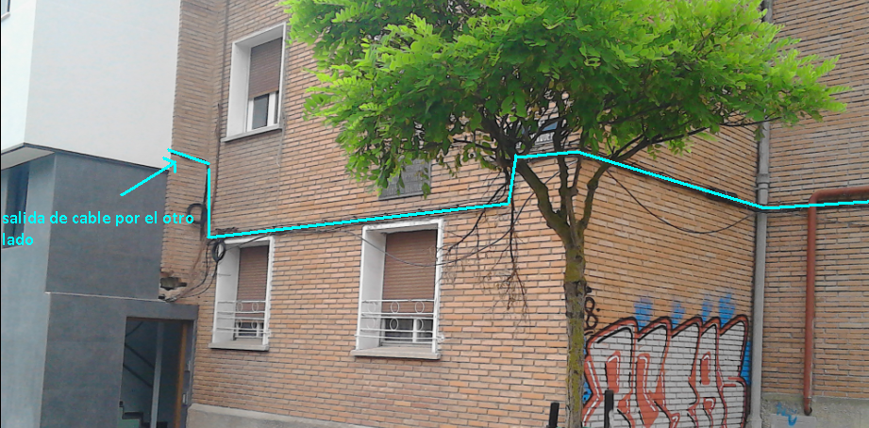

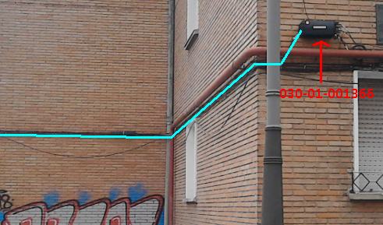

1. **DESGLOSE DE MATERIALES:**

Cable de 64FO: 60 metros aproximadamente.